Информация к проекту решения по заявлению:
1.5. Муниципального казенного учреждения города Новосибирска
«Управление капитального строительства»

Земельный участок:
адрес: обл. Новосибирская, г. Новосибирск, Дзержинский район, ул. Полякова;
кадастровый номер. 54:35:011890:24;
площадь – 5015 кв.м.;

Планшет № 3291, 3310
Зонирование: Зона застройки жилыми домами смешанной этажности (Ж-1), Подзона застройки жилыми домами смешанной этажности различной плотности застройки (Ж-1.1)
Запрос: «малоэтажная многоквартирная жилая застройка (2.1.1) – малоэтажные многоквартирные дома»
Планируется: строительство малоэтажного многоквартирного жилого дома для детей–сирот и детей, оставшихся без попечения родителей

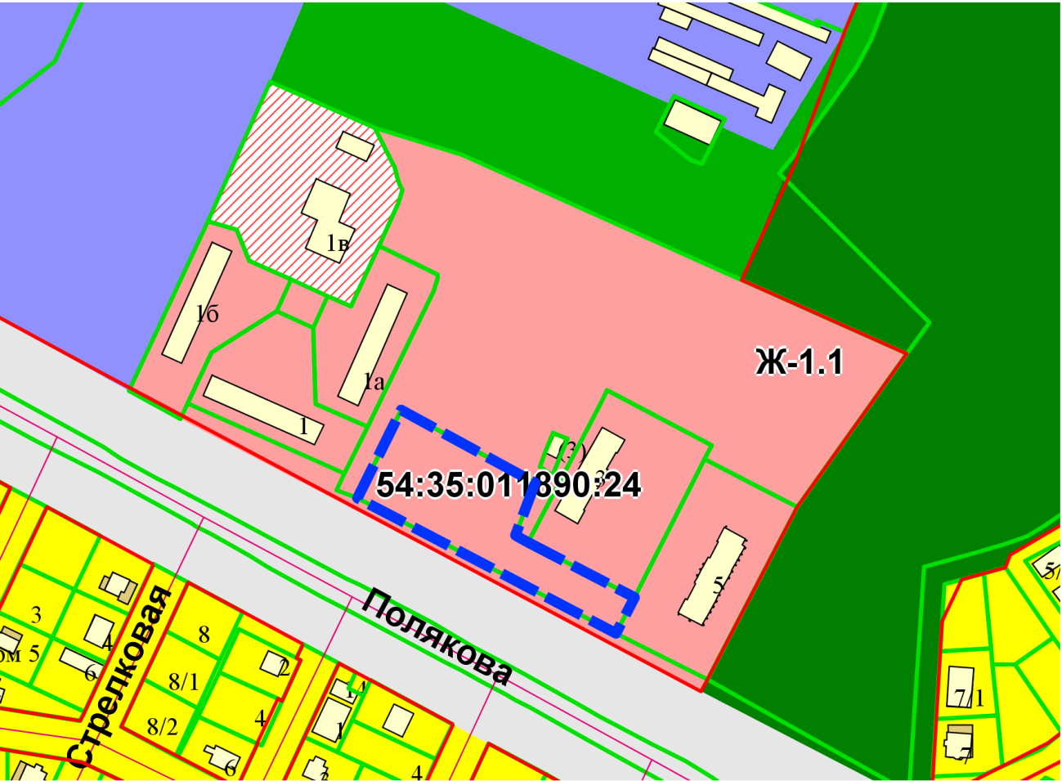
Приложения к заявлению:

